

31 octobre 2023

gtel cod

GLOBAL TELECOMMUNICATION DEVELOPMENT

CASABLANCA



GTEL COD

Gestion de boutique multiplateforme

Manuel d’utilisation

Introduction :

Le commerce électronique a connu une croissance exponentielle au cours des dernières années, révolutionnant la façon dont les entreprises interagissent avec leurs clients et commercialisent leurs produits. Les propriétaires de boutiques en ligne ont accès à un marché mondial, mais ils sont également confrontés à la complexité de la gestion de leurs activités sur plusieurs plateformes de commerce électronique, chacune ayant ses propres exigences et défis uniques.

**GTEL COD** vise à apporter une solution complète pour résoudre ce défi. Cette plateforme offre une réponse innovante aux besoins croissants des entrepreneurs du commerce électronique, en leur fournissant un outil puissant pour gérer efficacement leurs opérations commerciales sur divers canaux de vente.

Définitions et Vocabulaires :

GTEL : Global Télécommunication Development

COD : Cash on Delivery

**URL (Uniform Resource Locator)** : C’est une chaîne de caractères utilisée pour identifier de manière unique une ressource sur Internet. Les URLs sont utilisées dans les navigateurs web pour accéder à des sites web et des pages spécifiques.

API (Application Programming Interface) : C’est un ensemble de règles et de protocoles qui permettent à différentes applications informatiques de communiquer entre elles.

Clés API : Les clés API sont des codes d'authentification ou d'identification qui sont utilisés pour sécuriser l'accès aux API. Ces clés sont généralement fournies par le fournisseur de l'API aux développeurs ou aux utilisateurs autorisés.

Table des matières

I. Authentification : 5

II. Rôles Super Admistrateur ou Administrateur : 7

A. Tableau de bord : 7

B. Module Utilisateur : 8

C. Module Types de boutiques: 9

D. Module Boutique : 10

1. Super Administrateur : 10

2. Administrateur : 11

E. Module Commandes: 12

1. Boutique Locale: 12

2. Autres types de boutique : 13

F. Module Produits: 15

G. Module Clients: 18

H. Module Marque: 19

I. Module Transactions : 20

J. Module Factures: 22

1. Facture Directe: 22

2. Facture Process: 23

3. Facture Transaction: 24

K. Module Société de Transport: 25

L. Module Livreur: 26

M. Module Point de vente: 28

N. Module Dépenses: 29

1. Dépenses de l’entreprise: 29

2. Dépenses de l’équipe : 30

O. Module Catégories Dépenses: 31

P. Module Messagerie: 33

Q. Module Fournisseurs: 36

R. Module Notifications: 38

III. Rôle Livreur : 39

A. Module Mes Commandes : 39

B. Module Mes Dépenses: 40

# Authentification :

La première étape consiste à vous connecter sur votre session GTEL COD.

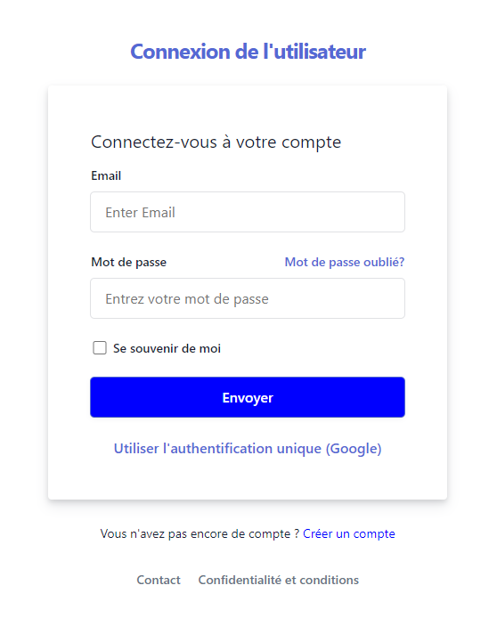Saisissez votre Email et mot de passe sur l’interface d’authentification tel que ci-dessous :

Une fois que vous avez saisi vos identifiants vous serez redirigé vers votre tableau de bord en fonction de votre rôle.

Lorsque vous avez accès à la plateforme, vous pouvez vous déconnecter de la session en cliquant sur :

Si vous n’avez pas de compte vous pouvez cliquer sur « Créer un compte » et vous serez rediriger vers la page d’inscription. Saisissez votre Nom, Email, Mot de passe tel que ci-dessous :

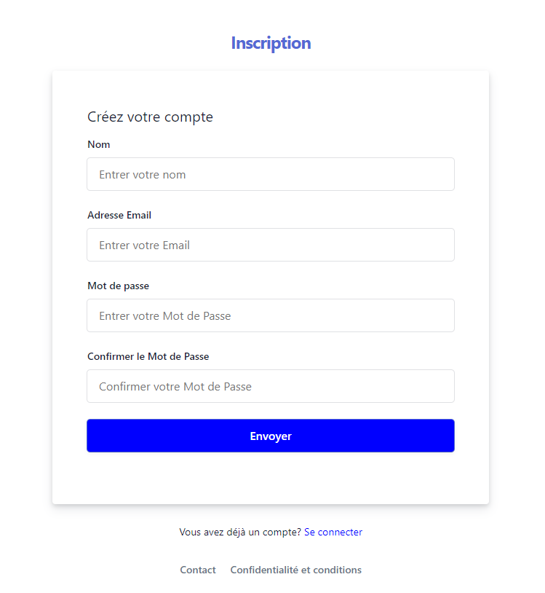

Une fois l’inscription réussis vous serez redirigé vers ce tableau de bord :

Cette vue n’a encore aucun module car vous devrez attendre que le super administrateur vous attribut un rôle.

# Rôles Super Admistrateur ou Administrateur :

## Tableau de bord :

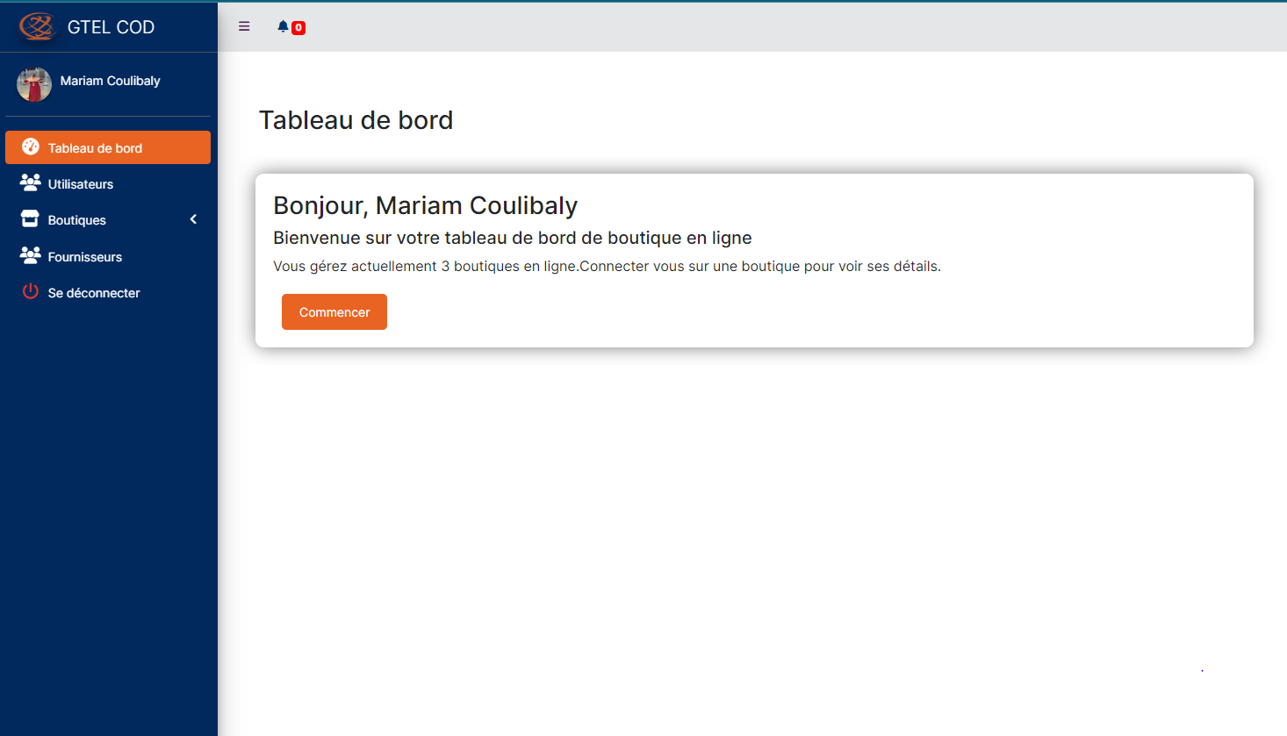

Une fois la connexion réussie, vous serez redirigé vers votre tableau de bord. Pour voir les statistiques d’une boutique vous devrez d’abord vous connecter à celle-ci. Une fois connecter voici le tableau de bord :

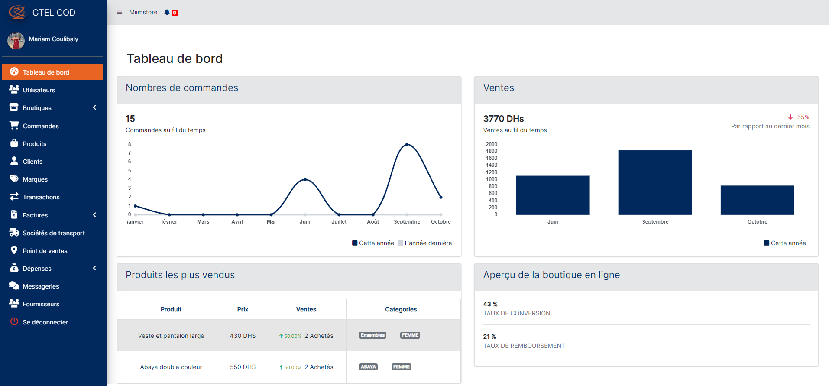

Dans l’interface « Tableau de bord » vous pourrez consulter les différents graphiques proposés par la solution ainsi que les produits les plus vendus et un aperçu de la boutique en ligne.

## Module Utilisateur :

Ce module est accessible uniquement chez le super administrateur. Il se présente comme ci-dessous :

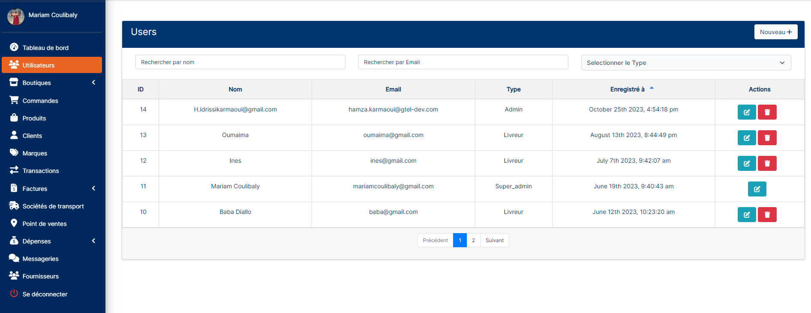

La vue suivante permet de lister l’ensemble des utilisateurs de la plateforme et permet de faire l’ajout, la modification ou la suppression d’un utilisateur.

****Pour enregistrer un nouvel utilisateur : Cliquer sur puis la fenêtre suivante va apparaitre.

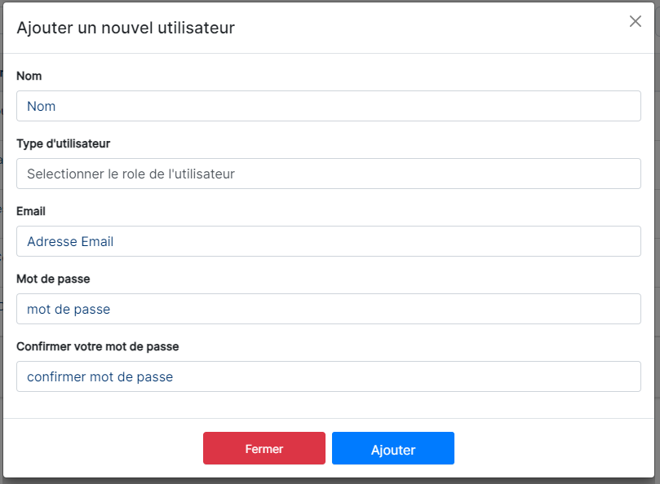

Renseignez ensuite l’ensemble des champs, puis cliquer sur « Ajouter »

Pour modifier ou supprimer un utilisateur veuillez utiliser les deux icones situés à droite de l’écran

## Module Types de boutiques:

Ce module est accessible uniquement chez le super administrateur. Il se présente comme suit :

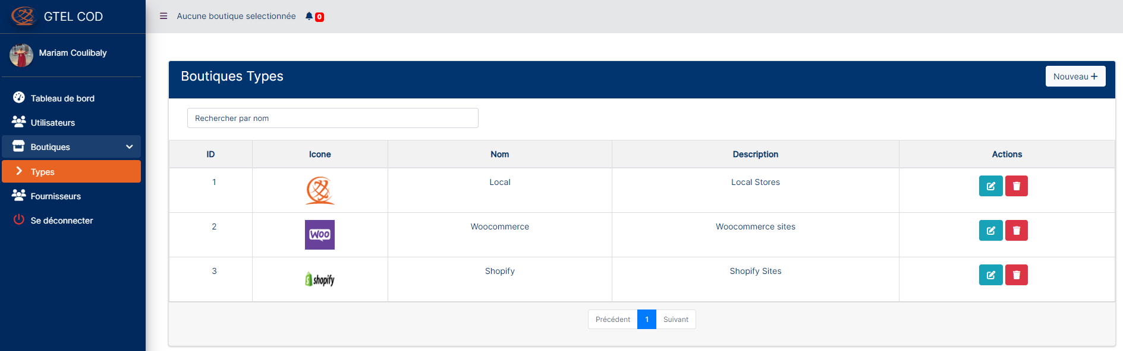

La vue suivante permet de lister l’ensemble des types de boutiques de la plateforme et vous permet de faire l’ajout, la modification ou la suppression d’un type de boutique.

****Pour enregistrer un nouveau type de boutique : Cliquer sur puis la fenêtre suivante va apparaitre.

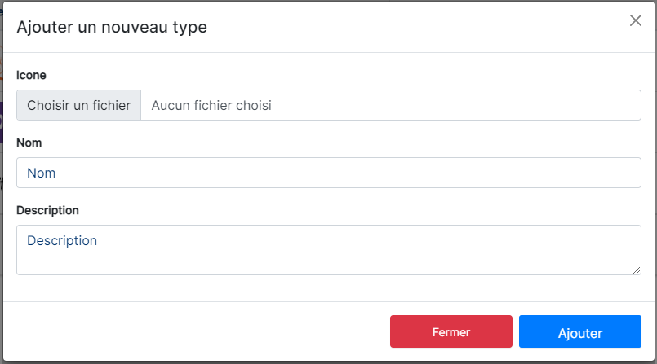

Renseignez ensuite l’ensemble des champs, puis cliquer sur « Ajouter ».

Pour modifier ou supprimer un type de boutique veuillez utiliser les deux icones situés à droite de l’écran

## Module Boutique :

Ce module est accessible chez le super administrateur et l’administrateur.

### Super Administrateur :

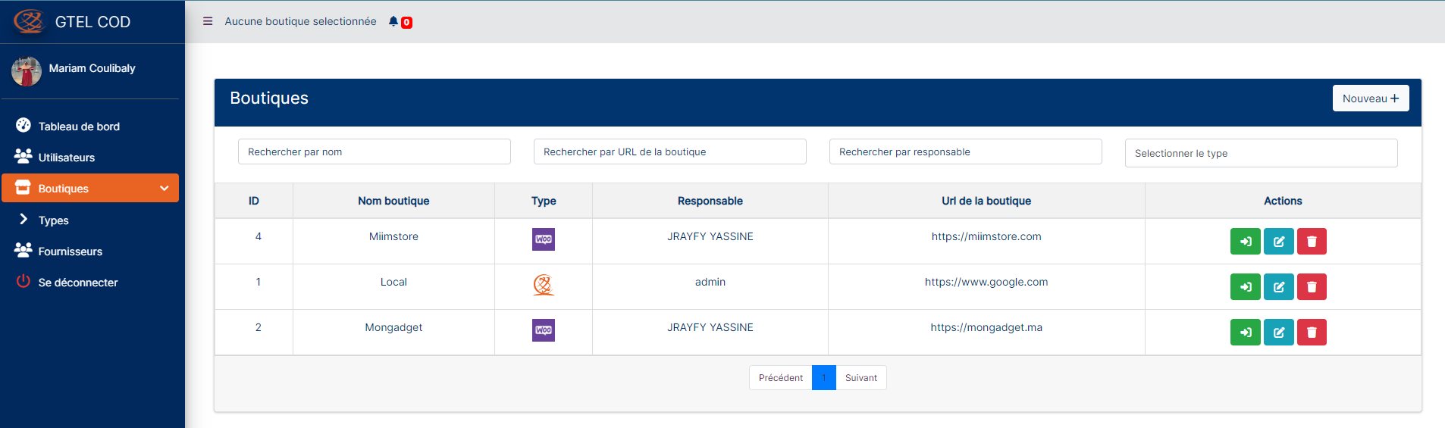

****La vue suivante permet de lister l’ensemble des boutiques de la plateforme et vous permet de faire l’ajout, la modification, la suppression d’une boutique ou encore se connecter à une boutique.

Pour enregistrer une nouvelle boutique : Cliquer sur puis la fenêtre suivante va apparaitre.

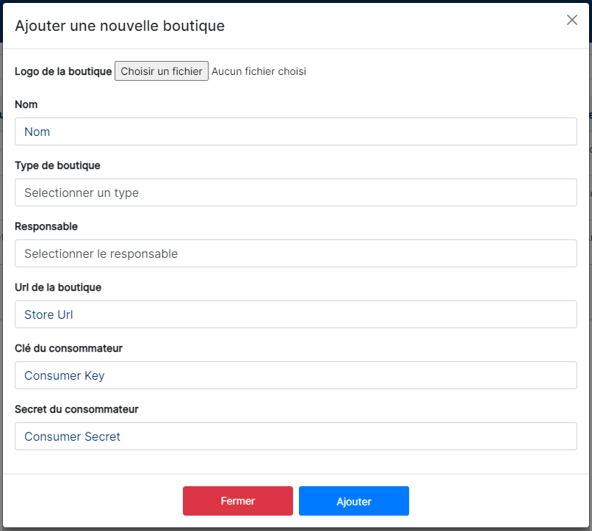

Le super administrateur devra renseigner le nom, choisir le type de boutique, sélectionner un responsable(admin) qui vas gérer cette boutique et renseigner l’url ainsi que les clés api de la boutique.

Renseignez ensuite l’ensemble des champs, puis cliquer sur « Ajouter ».



Pour vous connecter à une boutique veuillez utiliser l’icône une fois connecter à une boutique vous verrez les autres modules s’afficher comme ci-dessous :

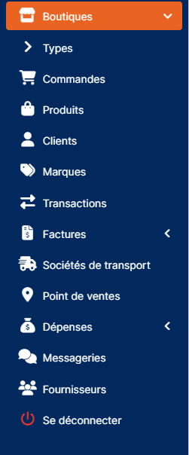

Pour vous déconnecter de la boutique veuillez utiliser l’icône qui sera afficher à la place de l’icône de connexion.

Pour modifier ou supprimer une boutique veuillez utiliser les deux icones situés à droite de l’écran

### Administrateur :

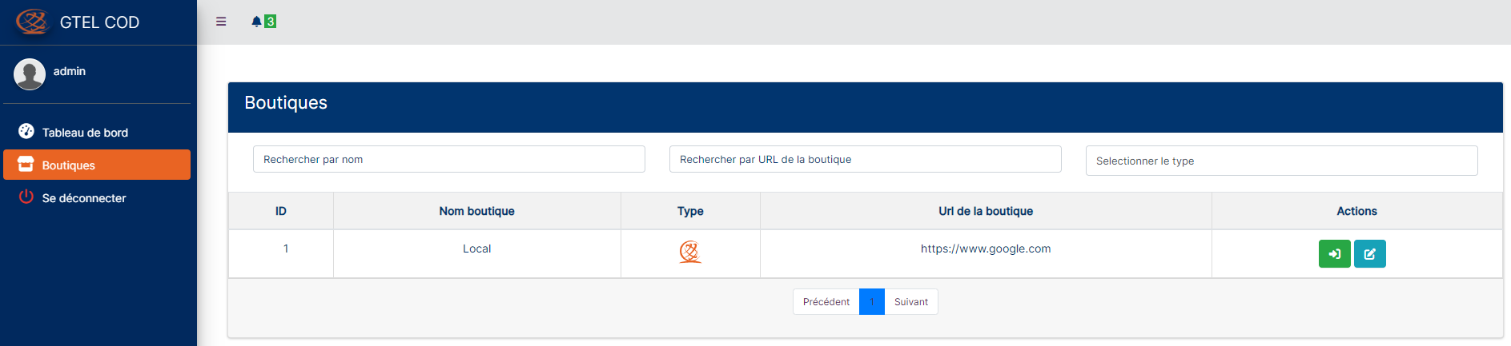

A la différence du super administrateur, l’administrateur pourra juste se connecter sur les boutiques qui lui ont été attribuer par le super administrateur et les modifier. Si le super administrateur n’a pas attribué de boutique a un admin celui-ci ne pourra effectuer aucune opération sur la plateforme.

## Module Commandes:

Dans ce module la vue s’affiche en fonction du type de boutique.

### Boutique Locale:

Dans la boutique locale, la vue s’affiche de cette manière :

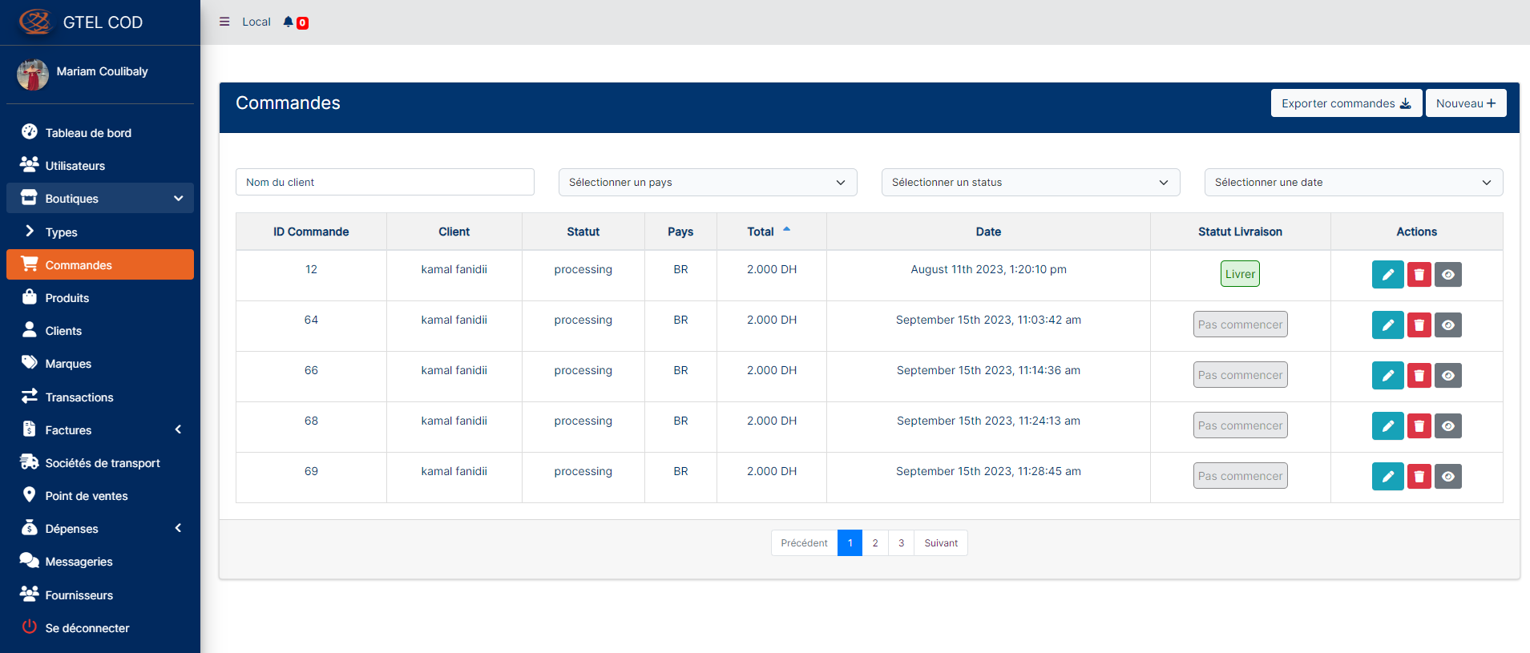

La vue suivante permet de lister l’ensemble des commandes de la boutique locale vous permet de faire :

* L’ajout, La modification ou la suppression d’une commande,
* Exporter les commandes disponibles dans la boutique sous format Excel,
* ****Consultation des détails d’une commande.

Pour enregistrer une nouvelle commande : Cliquer sur puis la fenêtre suivante va apparaitre.

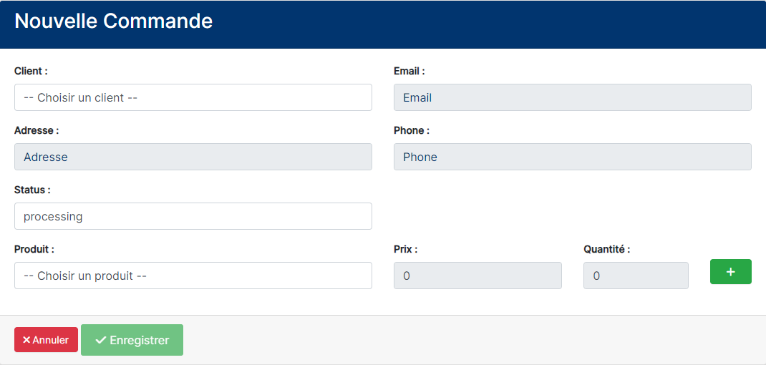

Renseignez ensuite l’ensemble des champs, puis cliquer sur « Enregistrer ».

Pour modifier ou supprimer une commande veuillez utiliser les deux icones situés à droite de l’écran

Pour consulter les détails d’une commande veuillez utiliser l’icone  puis la fenêtre suivante vas apparaitre :

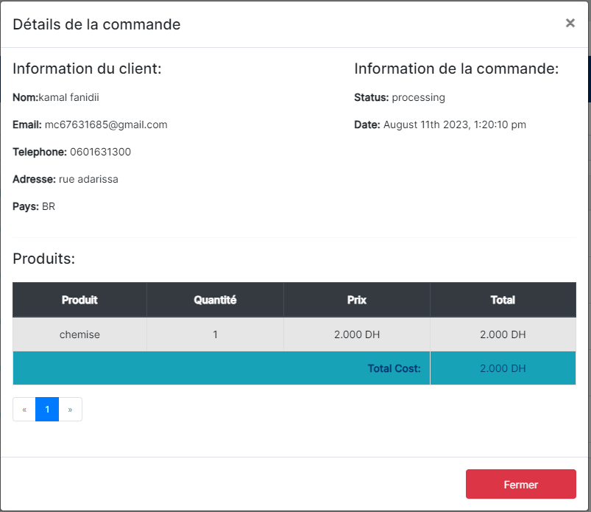

### Autres types de boutique :

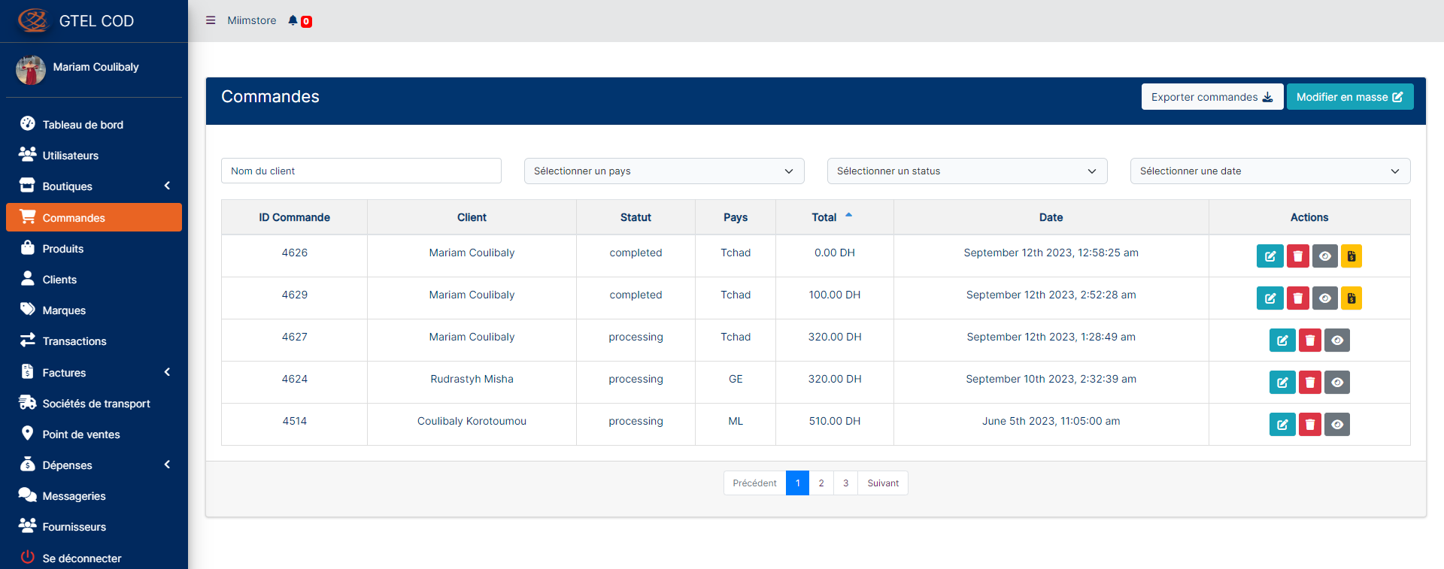

La vue suivante permet de lister l’ensemble des commandes de la boutique et vous permet de faire :

* La modification individuelle ou en masse du statut de la commande,
* La suppression d’une commande,
* Exporter les commandes disponibles dans la boutique sous format Excel,
* Consultation des détails d’une commande,
* Génération de facture pour les commandes qui ont un statut « completed ».

Pour faire la modification en masse : Cliquer sur puis la fenêtre suivante va apparaitre.

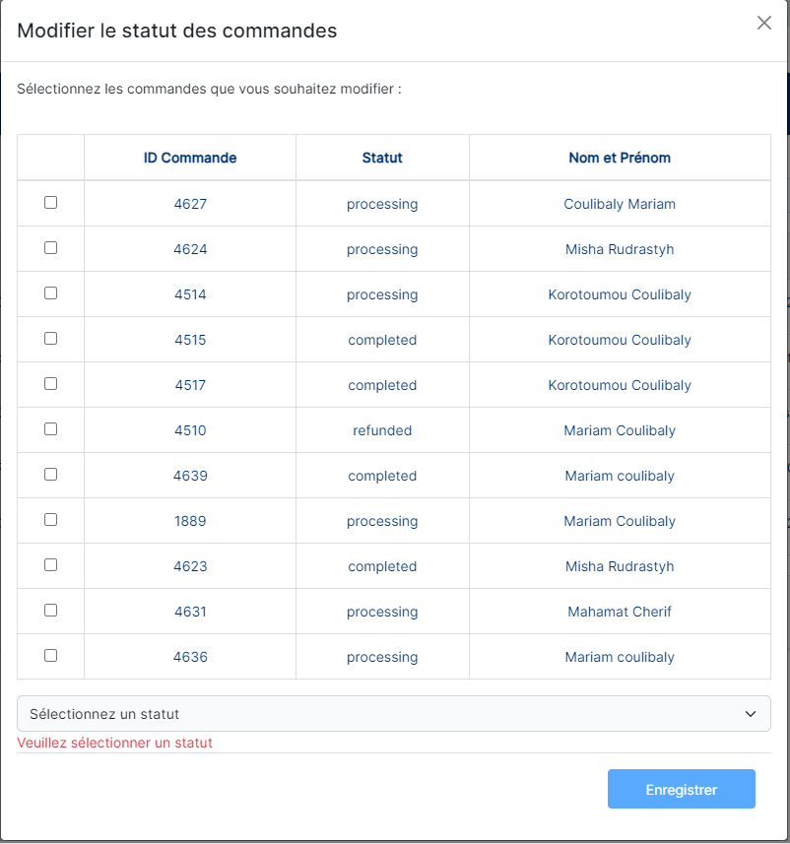

Cocher les commandes dont vous souhaitez modifier le statut ensuite sélectionner le statut que vous voulez attribuer à ces commandes puis cliquer sur « Enregistrer ».

Pour modifier ou supprimer une commande veuillez utiliser les deux icones situés à droite de l’écran

Pour consulter les détails d’une commande veuillez utiliser l’icône  .

Pour générer la facture d’une commande veuillez utiliser l’icône  .

Lorsqu’une commande a un status « pending » et qu’elle n’a pas encore été assigner à un livreur cette icone s’affiche :

Quand vous cliquer sur l’icône cette fenêtre s’affiche :

Renseigner la société de transport ainsi que le livreur qui devra s’occuper de cette commande puis cliquer sur « Assigner » et la commande sera ajoutée dans la vue du livreur qui choisira d’accepter ou de refuser cette livraison.

## Module Produits:

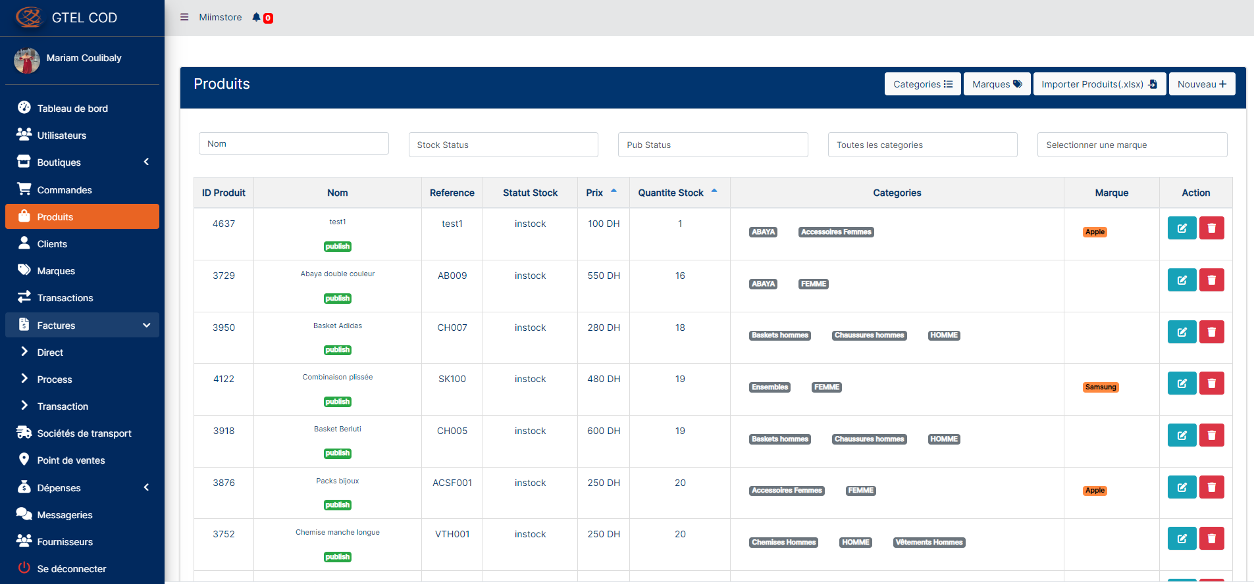

La vue suivante permet de lister l’ensemble des produits de la boutique et vous permet de faire :

* L’ajout, la modification ou la suppression d’un produit,
* Importer les produits depuis un fichier Excel dans la boutique,
* Gérer les catégories de produits disponibles dans la boutique,
* Gérer les marques de produits disponibles dans la boutique.

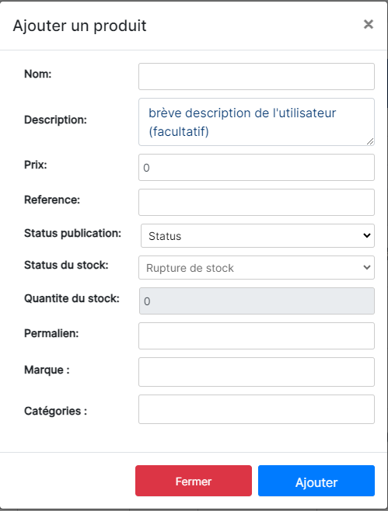****Pour enregistrer un nouveau produit : Cliquer sur puis la fenêtre suivante va apparaitre.

Renseignez ensuite l’ensemble des champs, puis cliquer sur « Ajouter ». Vous ne pouvez pas renseigner les champs « Status du stock » et « Quantité du stock » car ils sont modifiés en fonction des transactions effectuées dans la boutique sur les produits.

Pour modifier ou supprimer une commande veuillez utiliser les deux icones situés à droite de l’écran



Pour gérer les catégories : Cliquer sur puis la fenêtre suivante va apparaitre.

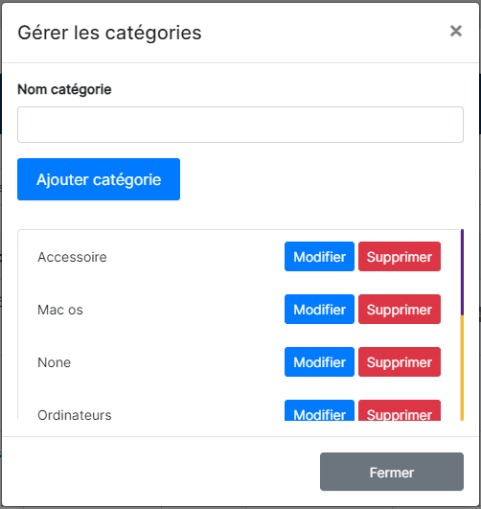

La vue suivante permet de lister l’ensemble des catégories de produits de la boutique et vous permet de faire l’ajout, la modification ou la suppression d’une catégorie.

Pour gérer les marques : Cliquer sur puis la fenêtre suivante va apparaitre.

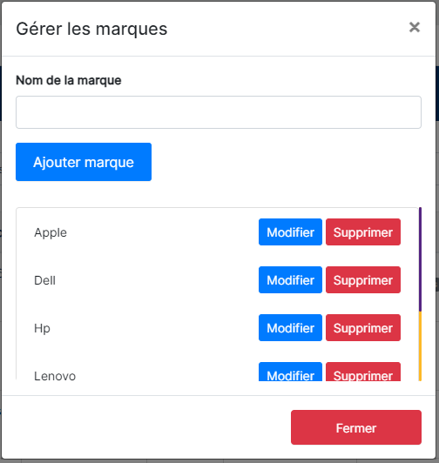

La vue suivante permet de lister l’ensemble des marques de produits de la boutique et vous permet de faire l’ajout, la modification ou la suppression d’une marque.

## Module Clients:

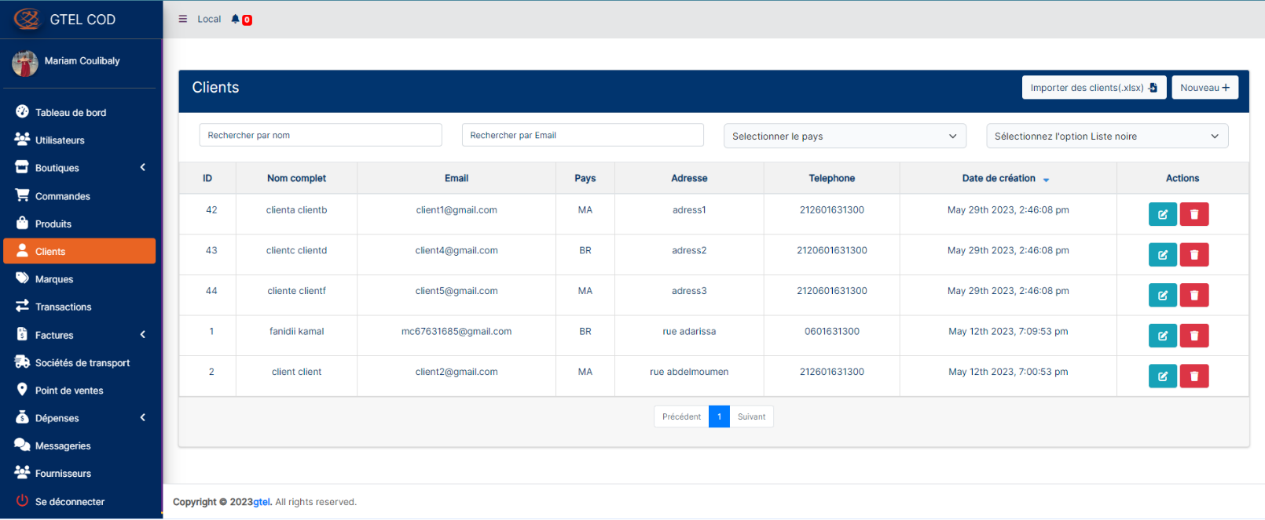

La vue suivante permet de lister l’ensemble des clients de la boutique et vous permet de faire :

* L’ajout, la modification ou la suppression d’un client,
* Importer des clients depuis un fichier Excel dans la boutique,

****Pour ajouter un client dans la boutique : Cliquer sur puis la fenêtre suivante va apparaitre.

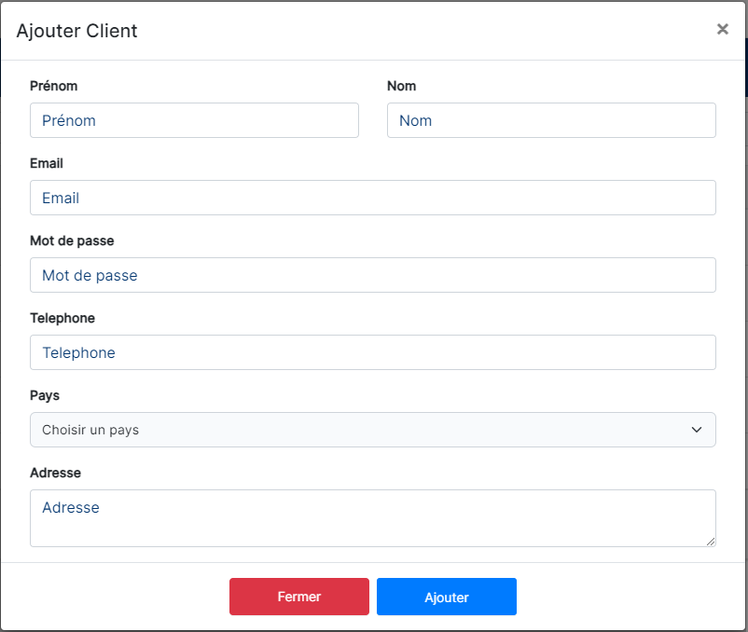

Renseignez ensuite l’ensemble des champs, puis cliquer sur « Ajouter ».

Pour modifier ou supprimer un client veuillez utiliser les deux icones situés à droite de l’écran

Pour importer des clients cliquer sur puis la fenêtre suivante va apparaitre.

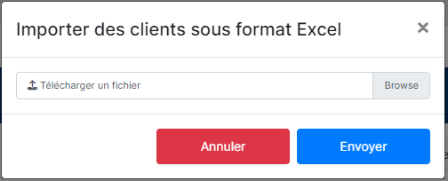

Cliquer sur « Browse », vous serez redirigé vers vos documents, choisissez un fichier Excel puis cliquer sur envoyer et votre fichier sera importer. Le fichier que vous allez importer doit contenir les mêmes champs que lors de l’ajout d’un client sinon ça affichera une erreur.

## Module Marque:

La vue suivante permet de lister l’ensemble des clients de la boutique et vous permet de faire l’ajout, la modification ou la suppression d’une marque de votre boutique.

****Pour ajouter une marque dans la boutique : Cliquer sur puis la fenêtre suivante va apparaitre.

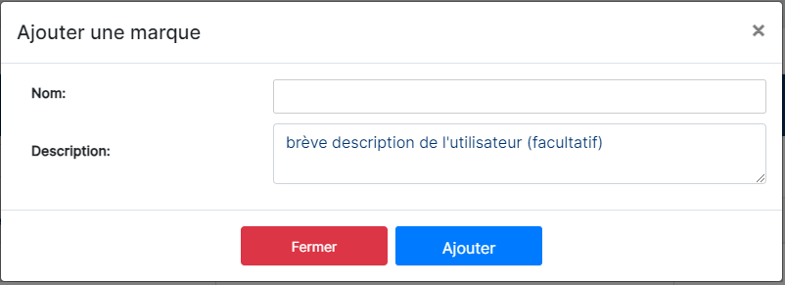

Renseignez ensuite l’ensemble des champs, puis cliquer sur « Ajouter ».

Pour modifier ou supprimer une marque veuillez utiliser les deux icones situés à droite de l’écran

## Module Transactions :

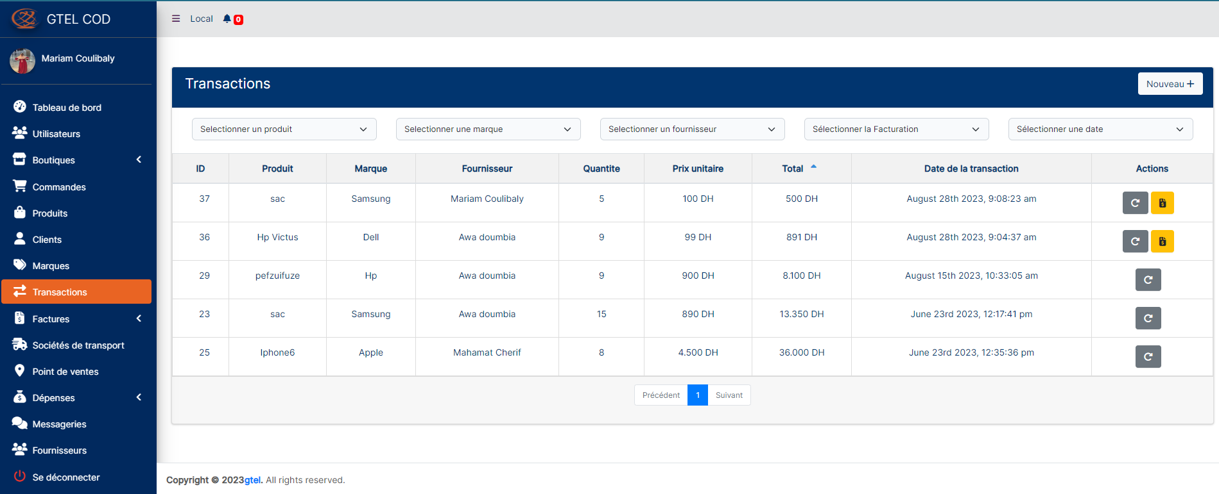

La vue suivante permet de lister l’ensemble des transactions effectuées dans la boutique et vous permet de faire :

* L’ajout d’une nouvelle transaction,
* Effacer une transaction de la liste,
* Générer une facture pour la transaction.

****Pour ajouter une nouvelle transaction : Cliquer sur puis la fenêtre suivante va apparaitre.

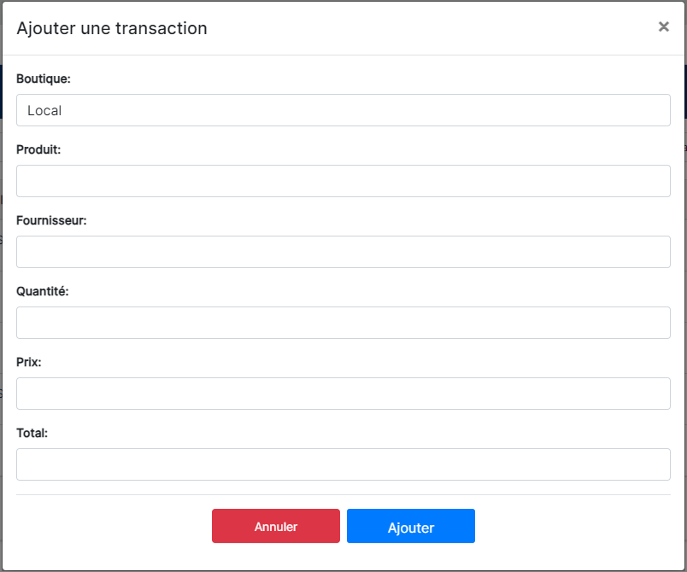

* Le type de boutique est récupéré directement et est affiché,
* Vous devez sélectionner un produit sur lequel la transaction porte, et sa marque est afficher directement comme suit :

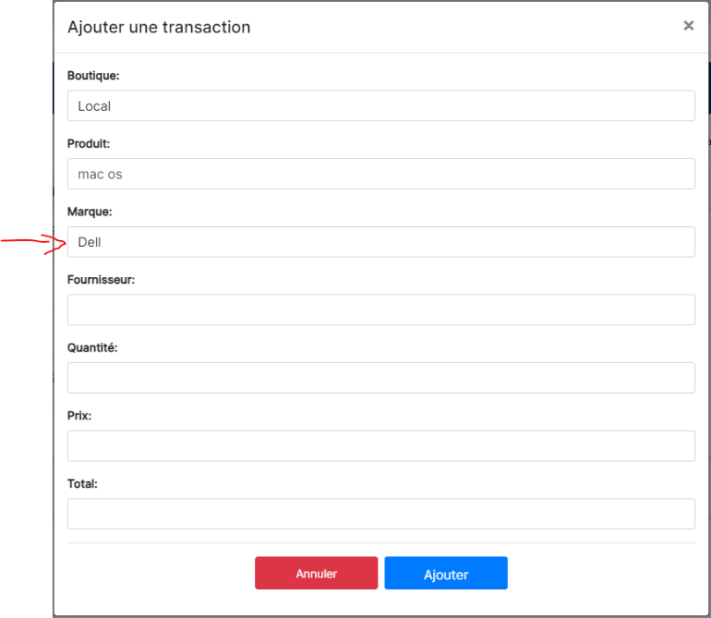

* Ensuite sélectionner un fournisseur parmi les fournisseurs qui fournissent cette marque de produit,
* Renseigner la quantité et le prix du produit et le total est calculer immédiatement.

Ainsi vous pouvez cliquer sur « Ajouter » et la transaction sera ajoutée.

Une fois l’ajout effectuer la quantité du produit de la transaction sera directement ajouter au stock du produit dans votre boutique.



Les icones permettent respectivement de supprimer une transaction de la liste et de générer une facture pour la transaction effectuée.

## Module Factures:

Dans ce module nous avons trois types de facture :

* **Facture directe** : Ce sont les factures que vous pouvez créer directement,
* **Facture process** : Ce sont les factures que vous générez depuis votre boutique concernant une commande terminée,
* **Facture transaction** : Ce sont les factures que vous générez pour une transaction.

### Facture Directe:

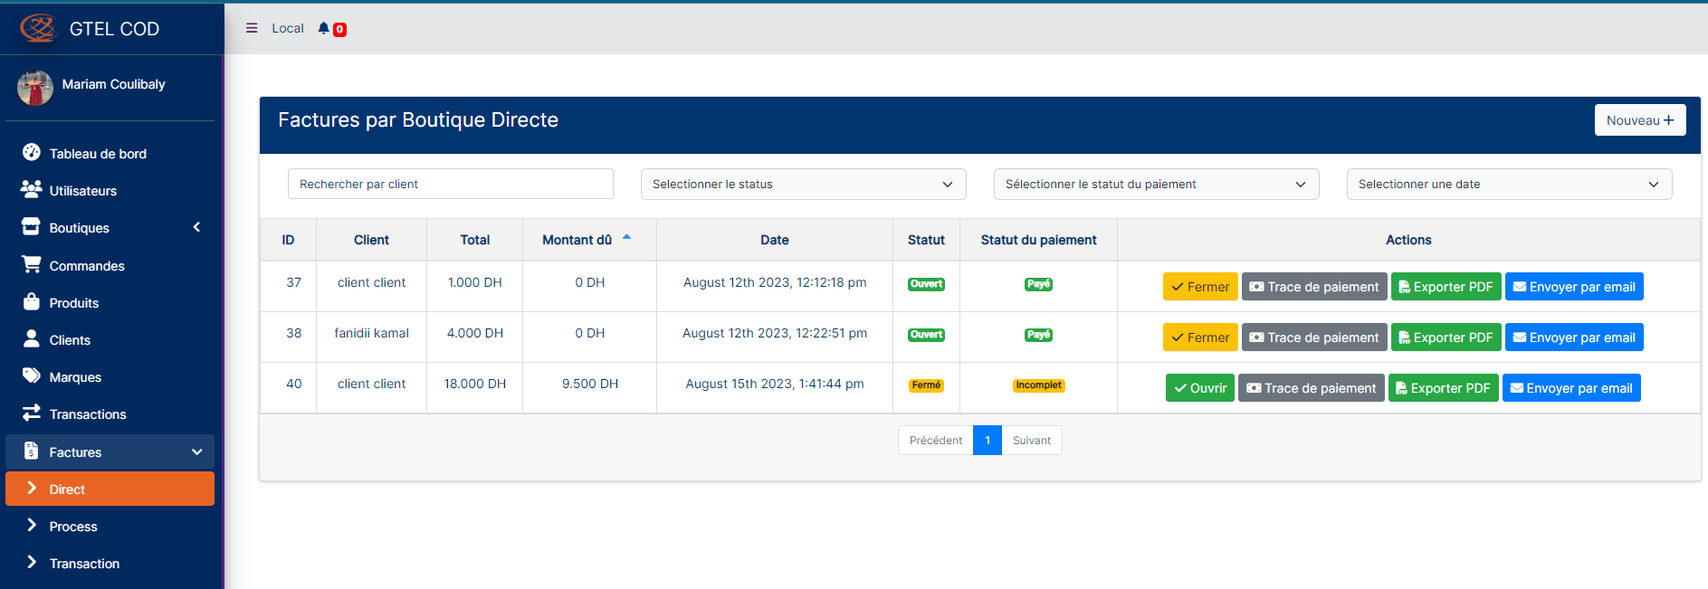

La vue suivante permet de lister l’ensemble des factures que vous avez créé manuellement dans la boutique et vous permet de faire :

* L’ajout d’une nouvelle facture,
* Fermer ou ouvrir une facture,
* Consulter la trace de paiement d’une facture,
* Exporter une facture sous format PDF,
* ****Envoyer une facture par mail.

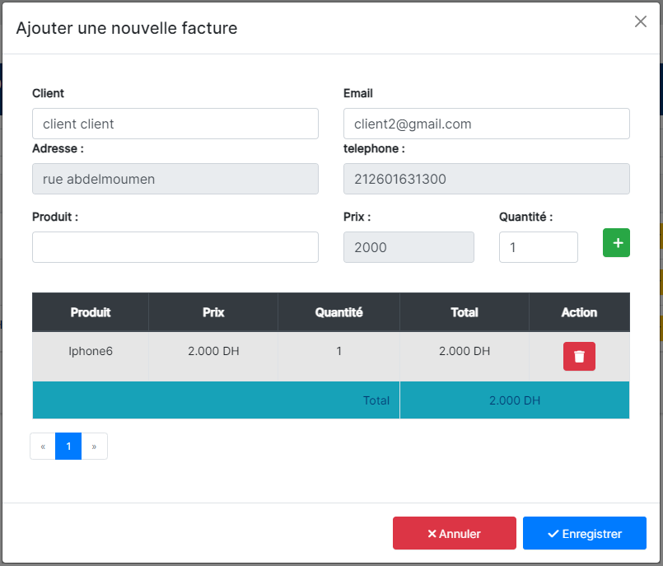Pour ajouter une nouvelle facture : Cliquer sur puis la fenêtre suivante va apparaitre.

* Choisissez le nom du client et les champs « Email », « Adresse », et « téléphone » sont remplis directement,
* Choisissez le produit et le champs « prix » est remplis directement,
* Ajouter une quantité puis cliquer sur pour ajouter ce produit, vous pouvez ajouter autant de produit que vous voulez,

Enfin cliquez sur « Enregistrer » pour ajouter la facture.

Lorsque la facture est « ouverte » ça veut dire que celle-ci n’est pas encore payer en totalité, dans ce cas quand vous cliquez sur la fenêtre suivante va apparaitre :

Cette vue recense l’historique de paiement de la facture, si la facture n’est pas totalement payer, vous pouvez ajouter la somme que vous voulez au fur et à mesure jusqu’à ce qu’elle soit totalement payée. Si vous commettez une erreur lors de l’ajout d’une somme vous pouvez cliquer sur l’icône pour l’effacer. Elle vous présente aussi le total payé ainsi que la somme restant.

Si la facture est fermée vous ne pouvez plus ajouter de paiement.

### Facture Process:

La vue suivante permet de lister l’ensemble des factures que vous avez générer pour les commandes terminées dans la boutique et vous permet de faire :

* Consulter la trace de paiement d’une facture,
* Exporter une facture sous format PDF,

Toutes les factures de cette vue sont déjà payées et vous pouvez uniquement visualiser l’historique de paiement.

Quand vous cliquez sur la fenêtre suivante va apparaitre :

### Facture Transaction:

La vue suivante permet de lister l’ensemble des factures que vous avez générer pour les transactions des fournisseurs pour les produits de la boutique et vous permet de faire les mêmes opérations que celles de la vue de la transaction directe.

## Une image contenant texte, capture d’écran, logiciel, Icône d’ordinateur Description générée automatiquementModule Société de Transport:

La vue suivante permet de lister l’ensemble des sociétés de transport de la boutique et vous permet de faire :

* L’ajout d’une nouvelle société de transport,
* La modification ou suppression d’une société de transport,
* La connexion dans une société de transport,

****Pour ajouter une nouvelle société de transport : Cliquer sur puis la fenêtre suivante va apparaitre.

Renseignez ensuite l’ensemble des champs, puis cliquer sur « Ajouter ».

Pour modifier ou supprimer une société de transport veuillez utiliser les deux icones situés à droite de l’écran

Pour vous connecter à une société de transport veuillez utiliser une fois connecter vous verrez le module « livreurs » vas s’afficher comme ci-dessous :



Pour vous déconnecter de la société de transport veuillez utiliser l’icône qui sera afficher à la place de l’icône de connexion.

## Module Livreur:

La vue suivante permet de lister l’ensemble des livreurs de la société de transport connectée et vous permet de faire :

* L’ajout d’une nouveau livreur,
* La modification ou suppression d’un livreur,
* Visualiser les détails des commandes qui ont été assigner aux livreurs,

****Pour ajouter un nouveau livreur : Cliquer sur puis la fenêtre suivante va apparaitre.

Renseignez ensuite l’ensemble des champs, puis cliquer sur « Ajouter ».

Pour modifier ou supprimer un livreur veuillez utiliser les deux icones situés à droite de l’écran

Lorsque vous cliquez sur l’icône la fenêtre suivante apparaitra :

Dans cette fenêtre vous verrez les commandes qui ont été assigner a un livreur ainsi que le status d’acceptation, si le livreur a accepté ou refusé la commande ou si c’est toujours en attente.

## Module Point de vente:

La vue suivante permet de lister l’ensemble des clients de la boutique ayant effectué au moins une commande terminée en fonction de leur emplacement et vous permet de faire l’ajout , la modification ou suppression d’un client,

****Pour ajouter un nouveau client : Cliquer sur puis la fenêtre suivante va apparaitre.

Cette vue liste toutes les personnes qui on effectue des commandes jusqu’au bout et ont reçu leurs colis, lorsque vous cliquer sur celui-ci sera répertorier dans le point de vente.

Pour modifier ou supprimer un client du point de vente veuillez utiliser les deux icones situés à droite de l’écran

## Module Dépenses:

Il existe deux types de dépenses sur la plateforme :

### Dépenses de l’entreprise:

Ce sont les dépenses effectuées par la société.

Cette vue liste toutes les dépenses que l’entreprise a effectué et il permet de faire l’ajout, la modification ou la suppression d’une nouvelle dépense de l’entreprise.

****Pour ajouter une nouvelle dépense : Cliquer sur puis la fenêtre suivante va apparaitre.

Renseignez ensuite l’ensemble des champs, puis cliquer sur « Ajouter ».

Pour modifier ou supprimer une dépense veuillez utiliser les deux icones situés à droite de l’écran

### Dépenses de l’équipe :

Cette vue liste toutes les dépenses effectuées par les membres ou pour les membres de l’équipe. Ces dépenses sont prises en charge soit par l’entreprise soit par un membre. Si c’est pris en charge par l’entreprise ça sera une dépense négatif sinon si c’est pris en charge par un membre c’est une dépense positif.

****Pour ajouter une nouvelle dépense : Cliquer sur puis la fenêtre suivante va apparaitre.

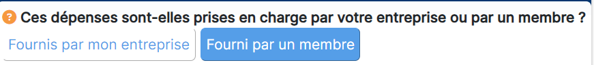

Vous devriez décider si la dépense est prise en charge soit par l’entreprise ou par un membre. Lorsque vous cliquez sur l’une des options la fenêtre d’ajout apparaitra comme suit :

Le champs boutique est directement remplie par le nom de la boutique concernée, vous remplissez le champs catégorie en choisissant le type de catégorie dont il s’agit ainsi que la personne qui fournis la dépense, ça peut être un admin, super admin ou livreur. Renseigner les autres champs puis cliquez sur « Ajouter ».

Un livreur peut créer une dépense et le statut est de base en attente jusqu’à ce que celle-ci soit approuvée par l’administrateur de la boutique.

La dépense créer par un livreur sera envoyer à l’administrateur qui gère cette boutique et c’est lui qui aura la main pour modifier le statut de la dépense.

## Une image contenant texte, capture d’écran, logiciel, Icône d’ordinateur Description générée automatiquementModule Catégories Dépenses:

Cette vue liste toutes les catégories de dépenses et il permet de faire l’ajout, la modification ou la suppression d’une nouvelle catégorie de dépense.

****Pour ajouter une nouvelle dépense : Cliquer sur puis la fenêtre suivante va apparaitre.

Vous devrez choisir pour quelle type de dépense vous voulez créer une catégorie. Une fois le choix fait, cette fenêtre vas apparaitre :

Remplissez les champs puis cliquez sur « Ajouter ».

Pour modifier ou supprimer une catégorie, cliquer sur puis cette fenêtre s’affiche :

Et vous pouvez soit modifier ou supprimer la catégorie.

## Module Messagerie:

Cette vue vous permet de créer votre messagerie qui sera attribuer a un statut de livraison d’une commande, que vous pourrez utiliser pour envoyer un message automatique a la personne qui a effectué cette commande dont le statut de livraison a été modifier.

Pour ajouter une messagerie suivez les étapes suivantes.

****Cliquer sur puis cette fenêtre vas apparaitre :

* Dans le champs titre vous nommez votre messagerie,
* Dans le champs « Envoyer a » vous choisissez si ce message est destiné a un client ou un fournisseur,
* Dans le champs « Modele » vous choisissez le modèle ou Template que vous voulez envoyer. Si vous souhaiter vous pouvez créer un modèle depuis cette fenêtre en cliquant sur :

Et la fenêtre suivante apparaitra :

* Dans le champs « Titre » donnez un titre a votre modèle,
* Dans le champs « Texte », rédiger le message qui sera envoyer au destinataire, et vous aurez un aperçu de votre message dans le champs « Aperçu ».
* Dans le champs « API Messagerie », choisissez l’api de messagerie que vous souhaitez utiliser pour effectuer cet envoi. Dans notre application nous avons intégrer l’api Vonage. Vous pouvez ajouter un nouvel api en cliquant sur :

Puis cette fenêtre apparaitra :

* Dans le champs « Nom » donnez le nom de l’api que vous souhaitez utiliser,
* Dans les champs « Clé Api » et « Clé secrète » renseigner les clés de l’api pour pouvoir l’utiliser,
* Si vous souhaiter utiliser Vonage le champs « Comment configurer Vonage Sms » vous montre les étapes.
* Le champs « Status Messagerie » est sur « en cours » immédiatement vous pourrez le modifier plus tard,
* Dans le champs « Status Livraison » vous devriez choisir le status de livraison auquel vous allez associer ce message, dès que ce status de livraison sera attribué à une commande, la personne ayant effectuer cette commande recevra le message automatiquement.

Pour utiliser le message automatique, vous devriez allez dans le module commande et modifier le status de livraison d’une commande. Si ce même status a été attribuer a la messagerie crée, l’utilisateur recevra le message directement.

Pour modifier ou supprimer une messagerie veuillez utiliser les deux icones situés à droite de l’écran

## Module Fournisseurs:

Cette vue liste tous les fournisseurs ainsi que les marques que ceux-ci fournissent et permet de faire :

* L’ajout d’un nouveau fournisseur,
* La modification ou la suppression d’un fournisseur,
* L’ajout d’une marque pour un fournisseur,
* La création d’une marque dans la base de données.

****Pour ajouter un fournisseur, cliquer sur et cette fenêtre apparaitra :

Renseigner les champs puis cliquer sur « Ajouter ».

Pour voir les marques qu’un fournisseur fournis, cliquer sur et cette fenêtre apparaitra :

Pour ajouter une marque chez un fournisseur, cliquer sur et cette fenêtre apparaitra :

Vous verrez le nom du fournisseur et vous devrez sélectionner une marque a attribué à ce fournisseur puis cliquer sur « Ajouter ».

Pour modifier ou supprimer un fournisseur veuillez utiliser les deux icones situés à droite de l’écran

Pour gérer les marques, cliquer sur et cette fenêtre apparaitra :

Cette vue vous permet d’ajouter une marque en donnant son nom et en cliquant sur « Ajouter ». Pour modifier ou supprimer une marque, cliquer sur « Modifier » ou « Supprimer ».

## Module Notifications:

Pour voir vos notifications cliquer sur l’icône suivante :



Le nombre de vos notifications s’affichera à côté de la cloche comme ci-dessus.

Lorsque vous cliquer sur l’icone la fenêtre suivante apparaitra :

Cette fenêtre affiche toutes vos notifications reçus avec les détails.

# Rôle Livreur :

## Module Mes Commandes :

Cette vue liste toutes les commandes qui ont été attribuer à ce livreur et lui permet de faire :

* D’accepter ou de refuser une commande,
* De visionner les détails d’une commande,
* De modifier le status de livraison d’une commande lorsqu’il accepte celle-ci.

Pour consulter les détails d’une commande, vous cliquer sur et cette fenêtre apparaitra :

Cette vue liste tous les détails concernant la commande.

Pour accepter ou refuser une commande, vous cliquer sur « Accepter » ou « Refuser ».

* Lorsque vous accepter une commande une notification sera envoyer aux administrateurs de la boutique, le status de la commande passera de « pending » a « processing » et vous pourrez modifier le status de livraison de la commande en fonction de l’état d’avancement de celle-ci.
* Lorsque vous refuser une commande une notification sera envoyer aux administrateurs de la boutique et vous ne pourrez effectuer plus aucunes actions concernant cette commande car elle vous sera retirée sur le champs.

## Module Mes Dépenses:

Cette vue liste toutes les dépenses effectuer par le livreur et permet de faire l’ajout ou la modification d’une dépense.

****Pour ajouter une nouvelle dépense cliquer sur et la fenêtre suivante apparaitra :

Remplissez les champs puis cliquer sur « Ajouter ». Ensuite l’administeur verra cette dépense dans sa vue et décidera de l’approuver ou non.

Pour modifier une dépense veuillez utiliser l’icône situé à droite de l’écran